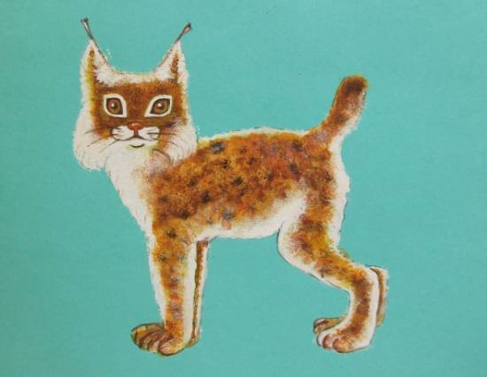

Рисование губкой без трафарета. Для подготовительной группы. «Рысь».
Цели и задачи.
Учить детей выполнять работу в технике рисования губкой.
Закреплять знания о цвете, свойствах краски.
Развивать творческие способности детей.
Познакомить с представителями семейства кошачьих.
Живет в лесу дикая кошка – рысь. Ходит она осторожно, крадучись. Рысь и по деревьям хорошо лазает. Влезет на дерево, притаится и ждет.
С помощью гуашевых красок и нескольких кусочков губки мы нарисуем фигуру этого замечательного животного.
С помощью губки мы будем имитировать испещренную темными пятнышками густую шерсть хищника, - в целях максимально реалистичного воспроизведения ее живой окраски.
Более мелкие детали изобразим, воспользовавшись мягкой круглой кистью. Нанося краску отрывистыми мазками, как бы «вбивая» ее в бумагу, сможем добиться нужного эффекта. В завершение работы подрисуем тонкой кистью мордочку.
Нам потребуется: лист цветной бумаги ф. А-4, карандаш НВ, губка, ножницы, мягкая круглая кисть, тонкая кисть №1, палитра, стаканчик с водой и гуашевые краски – белые, желтые, оранжевые, охровые, коричневые, черные.
Обозначаем контур.
Карандашом рисуем контур рыси, а так же основные детали на мордочке.
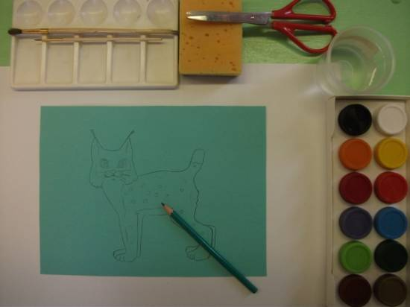
Намечаем светлые части.
Положите в палитру немного белой краски. Слегка обмакните в ней кусочек губки и проведите вдоль контуров всего тела – уши, шея, грудь, спинка, нижние часть брюха и ноги.
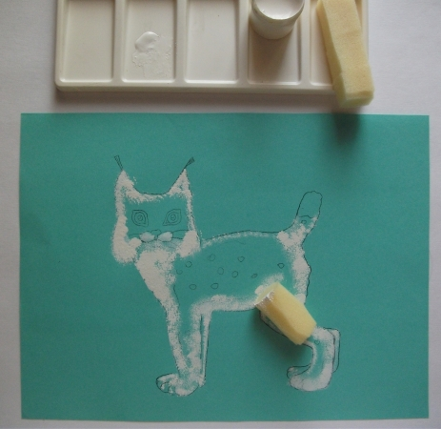
Добавляем новый цвет.
Добавляем в палитру желтый и охровой краски. Новым куском губки перемешайте эти краски с остатками белой. Не мочите губку, «вбивайте» полученную смесь по краю белого контура, переходя к центру животного.
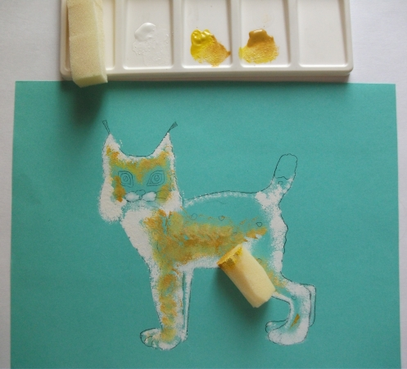
Изображаем шерсть.
В жёлтую добавить немного оранжевого цвета. «Вбейте» на фигуру, передвигаясь снизу вверх. Добавьте охры к верхнему контуру, а для более тёмных участков добавьте коричневый цвет.
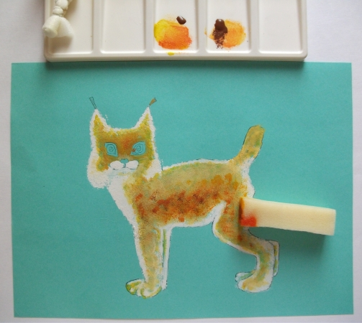
Пишем пятнышки, детали мордочки.
Смешать все оставшиеся краски, добавить немного чёрной и круглой кистью «вбить» пятнышки по всему телу рыси. Этой же месью тонкой кисточкой выделить все детали мордочки.
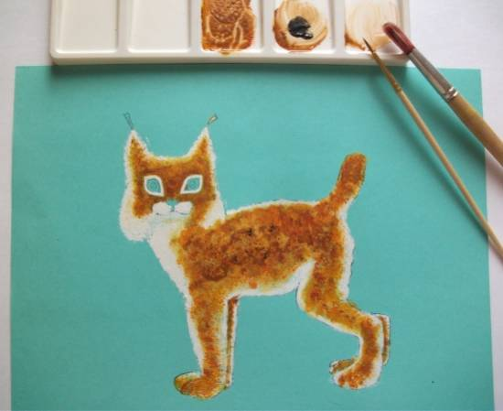

Готовая картина.

